**实验目标**

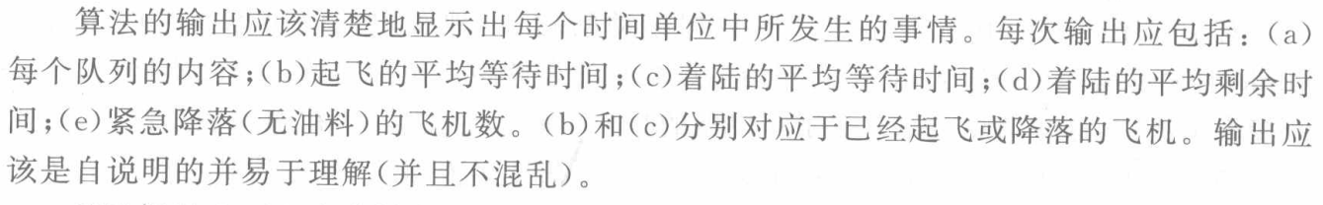**基本思路**

构建飞机类和起飞类，飞机类用于飞机进入等待队列，起飞类用于飞机进入起飞队列。

不妨设一个for循环中循环一次等于一个单位时间,且飞机等待时间只有0,1,2,3,这4种状态（从现实角度出发），等待时间为0时飞机成为必须降落状态。

飞机的等待时间从一个设计好的数组中依次读取，在实验中为方便执行，仅令第三架飞机等待时间为0，用来模拟紧急降落

默认时间为0时降落，除非给予指令

起飞队列不进行移除操作，除非给予指令

**实验步骤**

构建Plane和takeOff类分别代表着陆和起飞队列的元素类型

创建IdO,IdE两个数组来给Plane类和takeOff类中的Id赋值

创建Time数组来给Plane类的Time赋值

使用for循环来表示时间的流逝

当Time数组赋的值为0，直接进入跑道3

其他则一一判断剩余时间是否为0

若有多个0时间，则优先占用等待队列对应的跑道，然后占用另一个非紧急跑道，最后再占用紧急跑道

**实验结果展示与分析**

结果

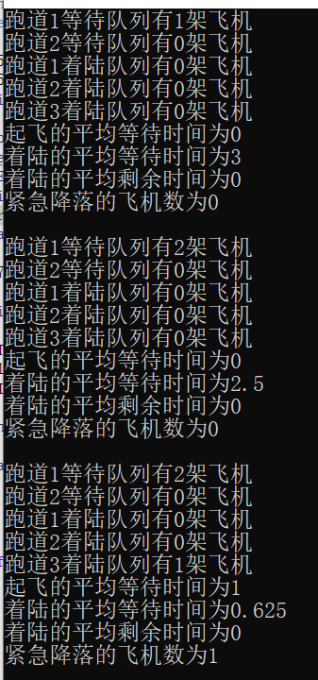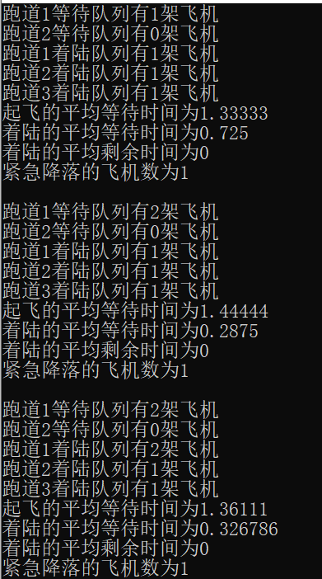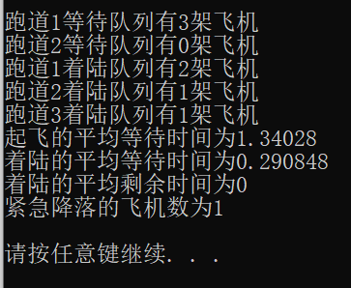

分析：

大致模拟了机场的运行，对各部分有了一个较好的模拟还原，熟悉了queue的使用，但仍有部分细节没有处理好。